社團法人新竹市殘障運動發展協會
十一、十二月份會務資訊
會務資訊：
◎感謝會員朋友在這一年來，對本會的支持與鼓勵，因為有了您的熱心參與及指導，使本會會務運作得以順利推展。歲末將近，亦代表協會一年一度的盛會－「會員大會暨新春聯歡會」也即將辦理，故104年度『第十屆第二次會員大會暨新春聯歡會』，將於105年1月16日（星期六）上午11:00時，新竹市原漁池海鮮餐廳舉行（新竹市牛埔東路362號 TEL:538-0663），期盼您蒞臨會場參加。會員大會參加人數回條請於104年12月31前回傳，非常感謝。
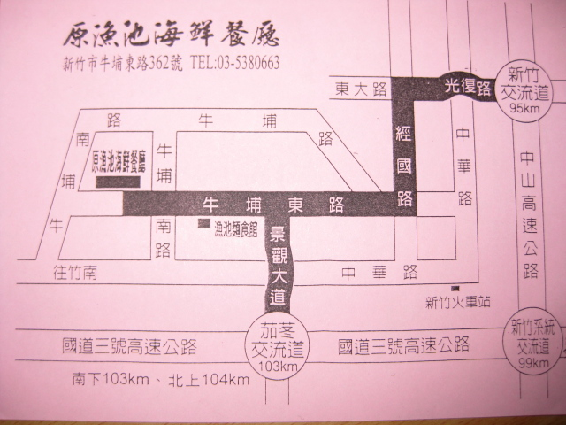

第十屆 第 二 次 會 員 大 會 參 加 人 數 回 條
編號 | 姓 名 | □會員 □家屬 | 編號 | 姓 名 | □會員 □家屬
01 |  | □會員 □家屬 | 06 |  | □會員 □家屬
02 |  | □會員 □家屬 | 07 |  | □會員 □家屬
03 |  | □會員 □家屬 | 08 |  | □會員 □家屬
04 |  | □會員 □家屬 | 09 |  | □會員 □家屬
05 |  | □會員 □家屬 | 10 |  | □會員 □家屬
備註1：本次會員大會為方便協會事先統計用餐桌數及紀念品，將採事先報名方式辦理，
煩請各會員們以電話、傳真或回函的方式告知您的參加人數，報名時間為即日起至
104年12月31日止，謝謝大家的配合！以上若有任何問題請洽：03-5613382 熠婷
備註2：本次會員大會凡帶家屬參加者，每人頭需繳交300元費用。

市府新聞：
◎新竹市身心障礙者生活補助105年度複查開跑
時序漸入年度尾聲，竹市105年度身心障礙者生活補助之複查申請已正式開跑，市府籲請今（104）年度已符合身心障礙者生活補助資格之市民，前往戶籍所在地區公所提出複查申請。市民若想進一步瞭解或有任何疑問，可洽詢新竹市政府社會處身心障礙福利科03-5352386轉503、505；或各區區公所社政科，東區區公所5218231轉305；北區區公所5152525轉302；香山區公所5307105轉304。 新竹市政府社會處表示，凡於今（104）年度符合是項補助資格之身心障礙朋友，請於12月底前備齊身心障礙者證明（或手冊）、印章及郵局存摺封面影本等相關資料，儘速向戶籍所在地區公所洽辦。 市民若想進一步瞭解或有任何疑問，歡迎洽詢新竹市政府社會處身心障礙福利科03-5352386轉503、505；或各區區公所社政科，東區區公所5218231轉305；北區區公所5152525轉302；香山區公所5307105轉304。

◎便民貼心服務-輔具單一窗口多元服務
市府自104年12月開始整合輔具資源，試辦輔具單一窗口、多元的便民服務，舉凡身心障礙者生活輔具、失能老人醫療輔具、特殊教育輔具、榮民輔具、職務再設計的輔具，都可於各服務窗口獲得輔具申請、使用的諮詢與轉介服務。 社會處表示，以往民眾若同時有醫療輔具與生活輔具等的需求時，需要到各相關單位詢問及提出申請，為免除民眾四處奔波，市府自104年12月開始於各區公所、醫療院所、輔具資源中心、榮民服務處、勞工處、教育處、社會處等單位，試辦「輔具單一窗口、多元服務」，民眾只要在一個單位就可獲得各項輔具申請、使用的諮詢與轉介的後續服務。 社會處說明，目前試辦期間的整合服務雖然只開放各項輔具申請、諮詢與轉介，輔具使用評估仍然維持由本市輔具資源中心、醫療院所及長期照顧中心評估，輔具補助核定與核撥由市府辦理，未來會視試辦情形，再規劃更便民的服務措施。各服務窗口的聯絡方式如下：
新竹市輔具資源中心：5623707分機120
失能老人輔具：社會處(社會救助與老人福利科)：5352386分機205
特殊教育輔具：教育處：5427974 ，職務再設計輔具：勞工處5324900分機25
榮民輔具：新竹榮民服務處5750666分機115
身心障礙者生活與醫療輔具：東區區公所：5218231分機30
北區區公所：5152525分機302 香山區公所：5307105分機305
社會處(身心障礙福利科)：5352386分機502
交 流 天 地 (歡迎會員給予批評指教)
以上若有任何問題請洽：03-5613382 Fax:03-5613323 0921379948 熠婷
Mail：lin.ab@msa.hinet.net 劃撥帳號：18922935 會館：新竹市西大路135巷16號

